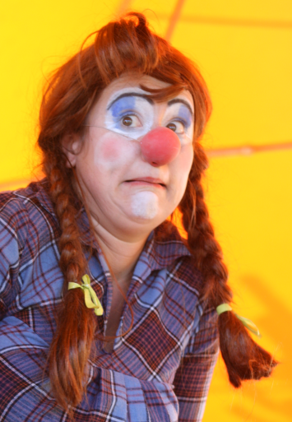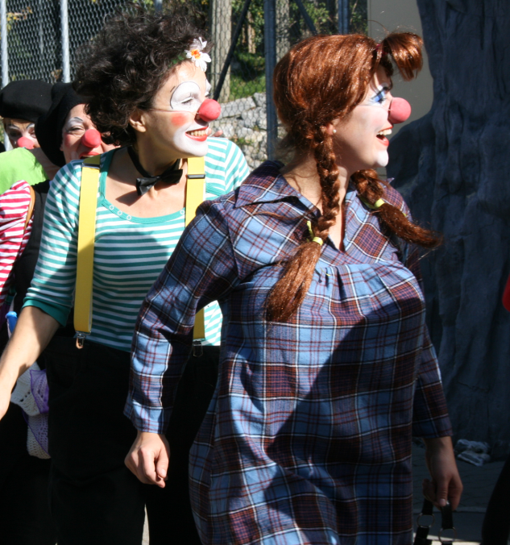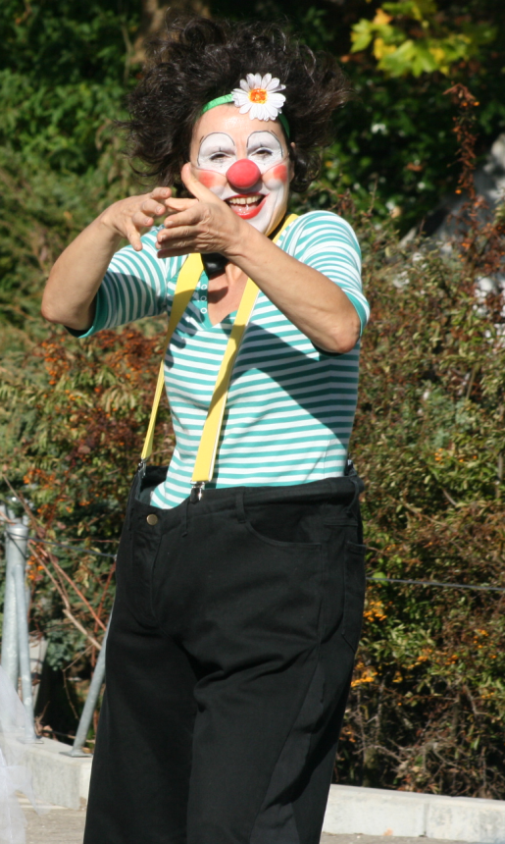Die Arbeit des Tutto Clown

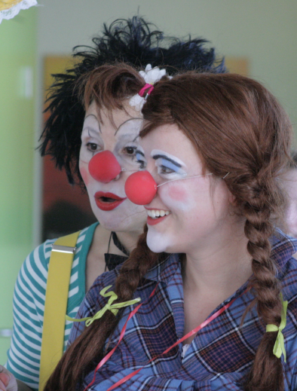im Alten- und Pflegebereich

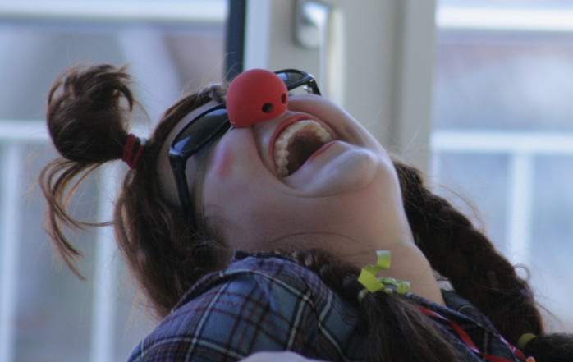

**Der Clown**

Was kann eigentlich ein Clown, was andere nicht können? Welche Fähigkeiten zeichnen ihn aus? Mit einem Minimum an Worten, Gesten und Blicken gelingt es dem Clown unsere Gefühle in Fahrt zu bringen.  Der Clown ist schlau und derb, anmutig und ungeniert, vielseitig und einfallsreich, einfühlsam und schadenfroh. Er beobachtet scharf und reagiert oft unverhofft. Er zeigt spontan wie ihm zu Mute ist.

Ein Clown muss über eine feine Wahrnehmung und Beobachtungsgabe verfügen, denn all die Sachen, die er im Alltag wahrnimmt und beobachtet, können in seinem Spiel eingebaut und verdeutlicht werden. Das heisst, er darf in erster Linie nicht mit der Logik des Verstandes arbeiten, sondern mit der Logik der Wahrnehmung.

Der Clown arbeitet mit dem Bewusstsein. Er hat Sinn für Unsinn und setzt seinen Humor gegen Langeweile und Einsamkeit ein. Der Clown bringt Freude und Humor, schafft Lebenslust und Hoffnung, leistet Linderung von Schmerz, macht Mut, nimmt Angst, schafft Atempausen und baut Brücken.

**Der Tutto Clown**

Der Tutto Clown unterstützt und ergänzt die therapeutische Pflege, indem er durch Humor und Lachen die Menschen mit ihren eigenen Gefühlen und Erfahrungen verbindet, sowie Distanz und Ängste abbaut. In der Ausbildung zum Tutto Clown eignet man sich Fertigkeiten an, um Clownbesuche in sozialen, medizinischen und therapeutischen Institutionen durchzuführen.

Es wurden die grundlegenden Kenntnisse vermittelt die ein Clown für die Arbeit in Altenheimen, Einrichtungen für behinderte Menschen und pädagogischen / sozialen Institutionen und Spitälern benötigt. Improvisationsformen, clowneske Kontaktaufnahme, Nähe und Distanz, Spieltechniken und Routinen gehören dabei zu unseren Aufgaben.

**Was ist therapeutischer Humor?**

Humor ist das weitaus wichtigste Phänomen des menschlichen Geistes, denn Humor ist keine Eigenschaft, sondern eine Haltung. In den letzten Jahren hat sich ein neues Fachgebiet in der wissenschaftlichen Forschung ergeben, die "Gelotologie" (Humorforschung). Durch bewusst eingesetzte Humortherapie werden Wirkungen erzielt, die man sonst nur von hochdosierten Medikamenten kennt. Da sich die Hormonausschüttung verändert, Glückshormone auf- und Stresshormone abgebaut werden, verändert sich der ganze Herz-Kreislauf-Rhythmus. Das wiederum hat Auswirkungen auf das Befinden, die Muskulatur wird gelockert, die Angst und der Schmerz wird abgebaut und man fühlt sich allgemein viel entspannter.

**Was bewirkt Lachen?**

***Herz:*** Das Herz erfährt eine höhere Frequenz, eine bessere Durchblutung und damit einen grösseren Sauerstofftransport. Es kommt zu einer Puls-, Blutdruck- und Zirkulationssteigerung und nach dem Lachen senkt sich der Blutdruck.

***Lunge:*** Die Lunge zeigt eine bessere Atmung. Es wird mehr Kohlendioxyd abtransportiert. Damit sinkt der Feuchtigkeitsgehalt und die Infektionsgefahr der Lunge geht zurück.

***Skelettmuskeln:***Erhöhte Durchblutung und Muskelspannung im Bauch, Nacken, Thorax und in den Schultern während des Lachens und erhöhte Entspannung in der nicht gebrauchten Muskulatur.

***Hormone****:* Adrenalin und Noradrenalin werden beim Lachen vermehrt ausgeschüttet und so können Schmerzen reduziert und Entzündungen gehemmt werden. Verschiedene Hormone werden erhöht und die Ausschüttung immunschwächender Hormone vermindert.

***Gehirn:***Erhöhte Aufmerksamkeit und gesteigerte Aktivität des autonomen Nervensystems, sowie eine verbesserte Sauerstoffzufuhr.

***Immunsystem:***Die körpereigene Immunabwehr wird durch Vermehrung der natürlichen Killerzellen gestärkt.

**Die Arbeit als Tutto Clown**

Bei der Arbeit im Alten- und Pflegebereich geht es darum, durch ein gemeinsames Erlebnis mit dem Clown, eine fröhliche Stimmung zu schaffen, die Menschen über den Humor zu aktivieren und sie mit ihrem Bewusstsein ins Hier und Jetzt zu holen. Die Aktivierung aller Sinne ist die Hauptaufgabe. Clowns bringen Abwechslung in den Alltag, fördern Gedächtnis und Beweglichkeit, regen Phantasie und Kreativität an. Das Spiel der Clowns löst Neugierde, Erstaunen und Freude aus, die Menschen werden wacher. "Ältere Menschen, die unter Alzheimer oder der für alte Menschen typischen Altersdepressivität leiden, sehen im Clown einen Ihresgleichen - einen, dem sie sich auf Anhieb verbunden fühlen. Die Clowns geben emotionale Unterstützung, stärken das Selbstbewusstsein und tragen erheblich zum Abbau der Depressivität bei." (Prof. Dr. Dr. Hirsch)

Es benötigt bei alten Menschen vor allem kleine Dinge, ganz kleine Momente der Wachheit, die Clowns bewirken können und die wichtig sind.

**Kontakt:**

Hinter "Pepita" steckt Brigitte Senn-Strübi, Oberstufenlehrerin aus Gossau SG. Ausbildung im Dachatelier St. Gallen Clown Basis Kurs 2011-12, sowie Tutto Clown 2012-13.

Hinter „Stella“ steckt Stefanie Landolt, Kindergärtnerin aus Unteregg. Ausbildung im Dachatelier St. Gallen Clown Basis Kurs 2011-12, sowie Tutto Clown 2012-13.

**Die konkrete Umsetzung der Clownarbeit hängt von den Rahmenbedingungen der Institutionen und deren finanziellen Möglichkeiten ab. In einem persönlichen Gespräch wird besprochen, ob ein Besuch in Gemeinschaftsräumen, Zimmervisiten oder beides zusammen Sinn macht. Kurz gesagt, wir sind flexibel ☺**

**Nehmen Sie doch bei Interesse oder Fragen unverbindlich mit uns Kontakt auf.**